Лабораторная работа № 8

Поиск файлов. Перенаправление ввода-вывода. Просмотр запущенных процессов

Мальянц Виктория Кареновна

Содержание

# 1 Цель работы

Ознакомление с инструментами поиска файлов и фильтрации текстовых данных. Приобретение практических навыков: по управлению процессами (и заданиями), по проверке использования диска и обсуживанию файловых систем.

# 2 Задание

1. Осуществите вход в систему, используя соответствующее имя пользователя. Запишите в файл file.txt названия файлов, содержащихся в каталоге /etc. Допишите в этот же файл названия файлов, содержащихся в вашем домашнем каталоге.
2. Выведите имена всех файлов из file.txt, имеющих расширение .conf, после чего запишите их в новый текстовой файл conf.txt.
3. Определите, какие файлы в вашем домашнем каталоге имеют имена, начинавшиеся с символа c? Предложите несколько вариантов, как это сделать.
4. Выведите на экран (по странично) имена файлов из каталога /etc, начинающиеся с символа h.
5. Запустите в фоновом режиме процесс, который будет записывать в файл ~/logfile файлы, имена которых начинаются с log.
6. Удалите файл ~/logfile.
7. Запустите из консоли в фоновом режиме редактор gedit.
8. Определите идентификатор процесса gedit, используя команду ps, конвейер и фильтр grep. Как ещё можно определить идентификатор процесса?
9. Прочтите справку (man) команды kill, после чего используйте её для завершения процесса gedit.
10. Выполните команды df и du, предварительно получив более подробную информацию об этих командах, с помощью команды man.
11. Воспользовавшись справкой команды find, выведите имена всех директорий, имеющихся в вашем домашнем каталоге.
12. Контрольные вопросы

# 3 Выполнение лабораторной работы

## 3.1 Осуществите вход в систему, используя соответствующее имя пользователя. Запишите в файл file.txt названия файлов, содержащихся в каталоге /etc. Допишите в этот же файл названия файлов, содержащихся в вашем домашнем каталоге.

Осуществила вход в систему, используя соответствующее имя пользователя. Записываю в файл file.txt названия файлов, содержащихся в каталоге /etc. Дописываю в этот же файл названия файлов, содержащихся в моем домашнем каталоге (рис. 1).

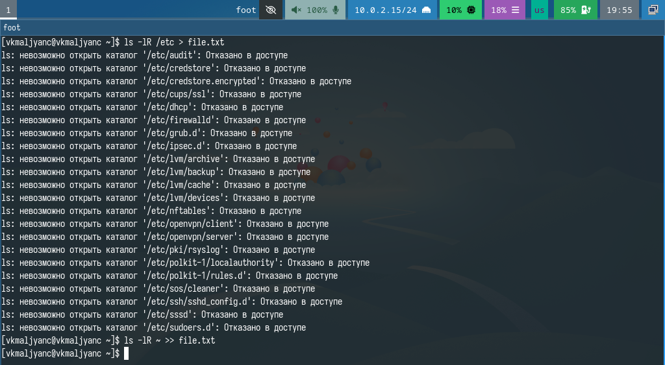

Рис. 1: Запись файлов из /etc и ~ в file.txt

## 3.2 Выведите имена всех файлов из file.txt, имеющих расширение .conf, после чего запишите их в новый текстовой файл conf.txt.

Вывожу имена всех файлов из file.txt, имеющих расширение .conf, после чего записываю их в новый текстовый файл conf.txt (рис. 2) (рис. 3).

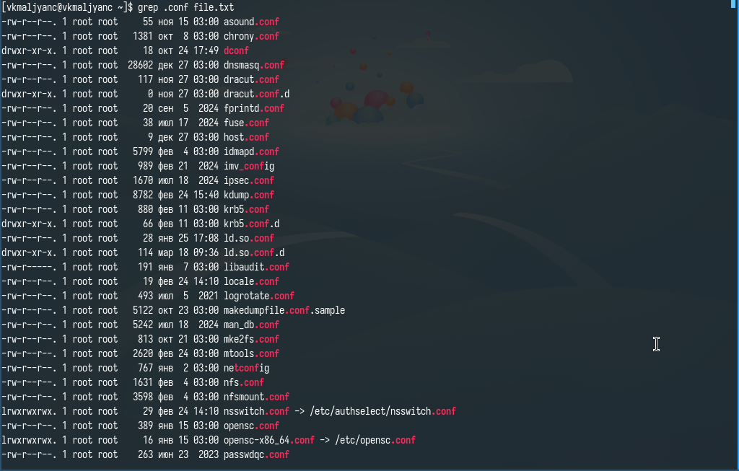

Рис. 2: Вывод файлов из file.txt

Запись файлов из file.txt в conf.txt

Рис. 3: Запись файлов из file.txt в conf.txt

## 3.3 Определите, какие файлы в вашем домашнем каталоге имеют имена, начинавшиеся с символа c? Предложите несколько вариантов, как это сделать.

Определяю файлы в моем домашнем каталоге, которые имеют имена, начинавшиеся с символа c. Ищу с помощью find ~ -name “c*” -print и ls -l | grep c* (рис. 4) (рис. 5).

Применение команды find ~ -name “c*” -print

Рис. 4: Применение команды find ~ -name “c*” -print



Рис. 5: Применение команды ls -l | grep c*

## 3.4 Выведите на экран (по странично) имена файлов из каталога /etc, начинающиеся с символа h.

Вывожу на экран (по странично) имена файлов из каталога /etc, начинающиеся с символа h (рис. 6).

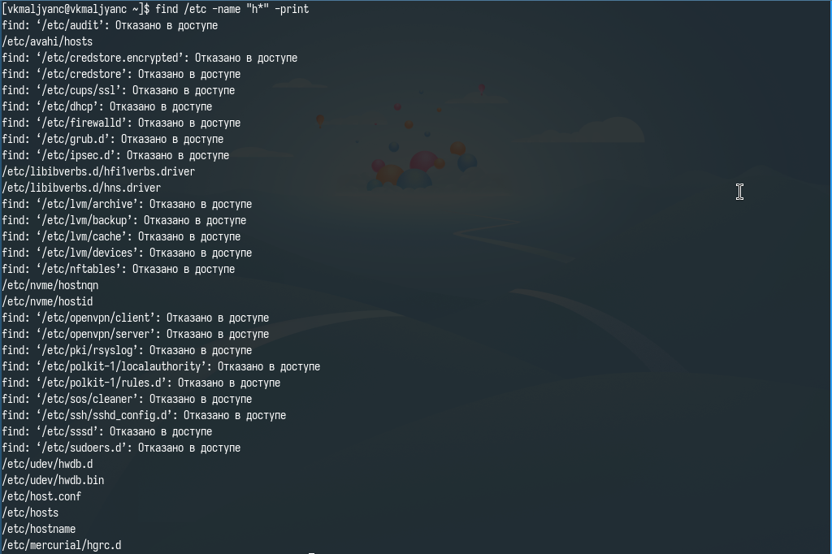

Рис. 6: Вывод файлов из каталога /etc, начинающихся на h

## 3.5 Запустите в фоновом режиме процесс, который будет записывать в файл ~/logfile файлы, имена которых начинаются с log.

Запускаю в фоновом режиме процесс, который будет записывать в файл ~/logfile файлы, имена которых начинаются с log (рис. 7).



Рис. 7: Запись в ~/logfile файлов, начинающихся с log

## 3.6 Удалите файл ~/logfile.

Удаляю файл ~/logfile. (рис. 8).



Рис. 8: Удаление файла ~/logfile

## 3.7 Запустите из консоли в фоновом режиме редактор gedit.

Запускаю из консоли в фоновом режиме редактор gedit (рис. 9).



Рис. 9: Запуск из консоли в фоновом режиме редактора gedit

## 3.8 Определите идентификатор процесса gedit, используя команду ps, конвейер и фильтр grep. Как ещё можно определить идентификатор процесса?

Определяю идентификатор процесса gedit, используя команду ps, конвейер и фильтр grep. Еще определяю идентификатор процесса с помощью pgrep gedit (рис. 10).

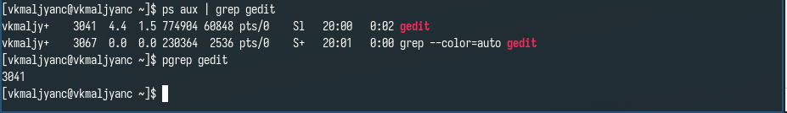

Рис. 10: Определение идентификатора процесса gedit,

## 3.9 Прочтите справку (man) команды kill, после чего используйте её для завершения процесса gedit.

Читаю справку по команде kill с помощью man, затем использую ее для завершения процесса gedit (рис. 11) (рис. 12).

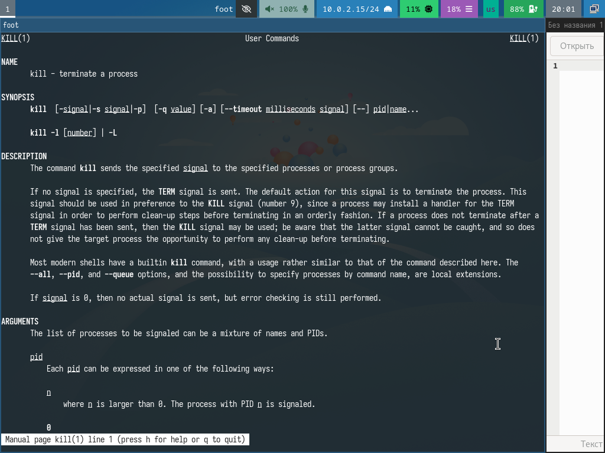

Рис. 11: Чтение справки по команде kill

Использование kill для завершения процесса gedit

Рис. 12: Использование kill для завершения процесса gedit

## 3.10 Выполните команды df и du, предварительно получив более подробную информацию об этих командах, с помощью команды man.

Читаю справку по команде df с помощью man (рис. 13).

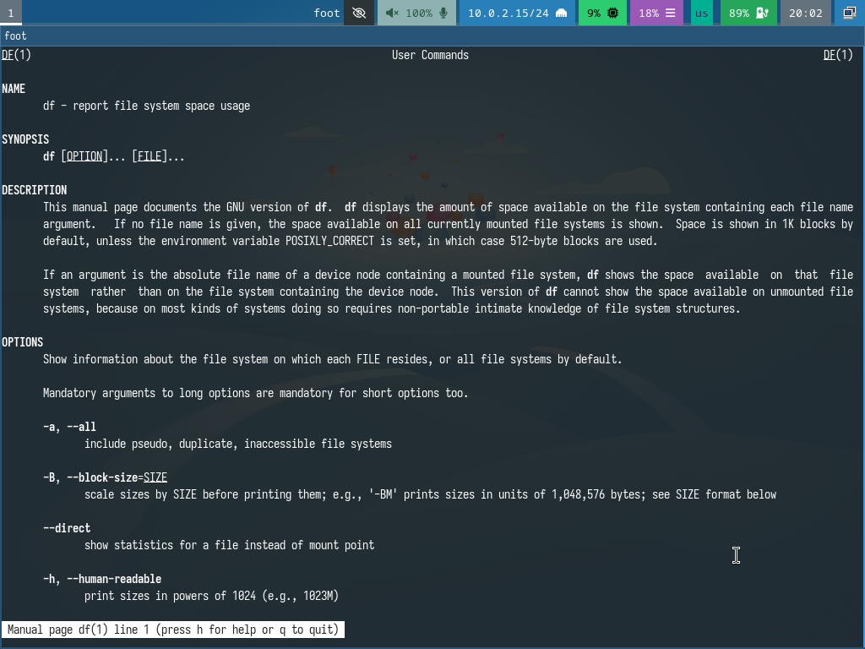

Рис. 13: Чтение справки по команде df с помощью man

Читаю справку по команде du с помощью man (рис. 14).

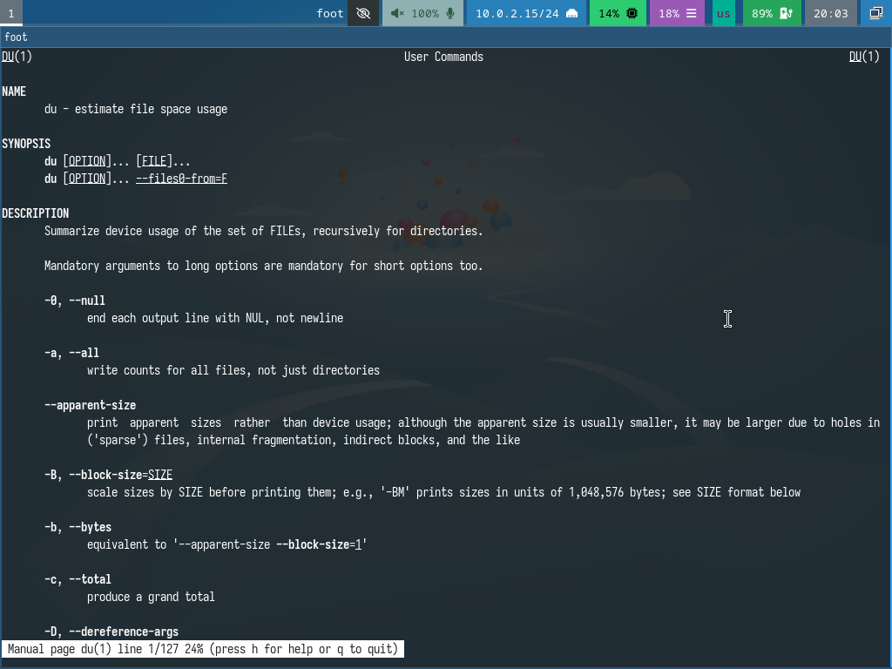

Рис. 14: Чтение справки по команде du с помощью man

Выполняю команды df -vi и du -a ~/ (рис. 15).

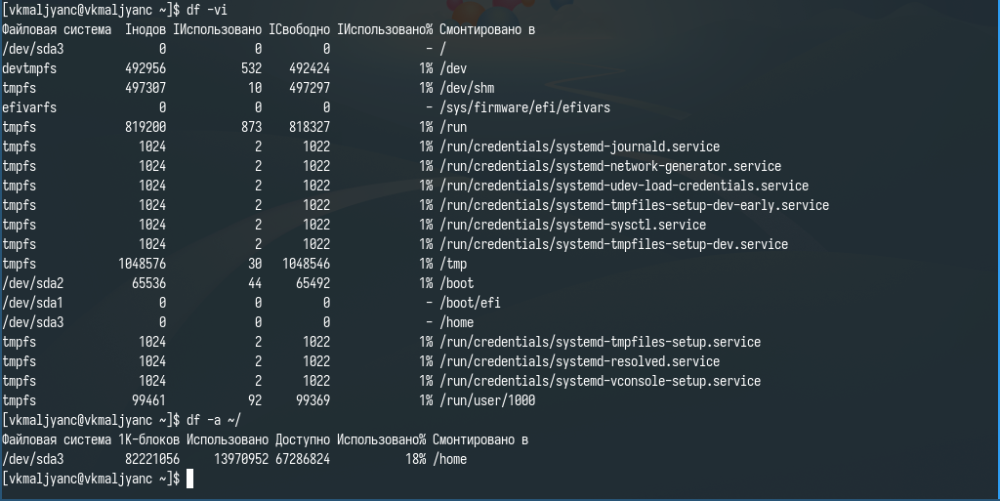

Рис. 15: Выполнение команд df -vi и du -a ~/

## 3.11 Воспользовавшись справкой команды find, выведите имена всех директорий, имеющихся в вашем домашнем каталоге.

Читаю справку по команде find с помощью man (рис. 16).

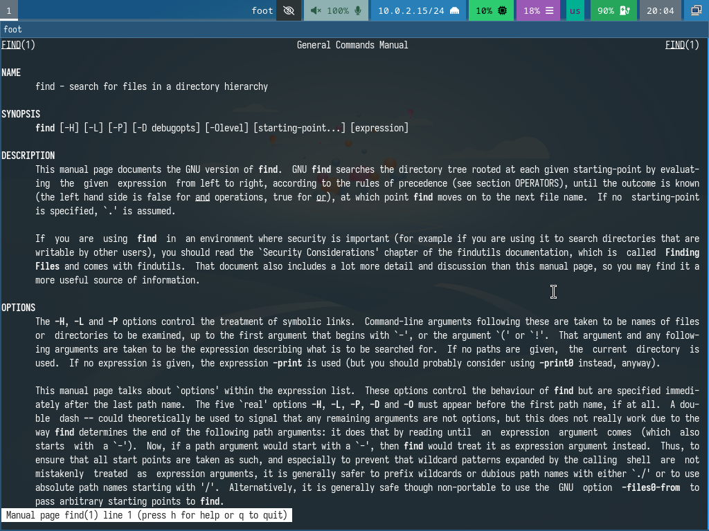

Рис. 16: Чтение справки по команде find с помощью man

Вывожу имена всех директорий, имеющихся в моем домашнем каталоге (рис. 17) [1].

Вывод имен всех директорий, имеющихся в моем домашнем каталоге

Рис. 17: Вывод имен всех директорий, имеющихся в моем домашнем каталоге

# 4 Выводы

Я ознакомилась с инструментами поиска файлов и фильтрации текстовых данных. Приобрела практические навыки: по управлению процессами (и заданиями), по проверке использования диска и обсуживанию файловых систем.

# 5 Контрольные вопросы

1. stdin - стандартный поток ввода (по умолчанию: клавиатура), файловый дескриптор 0. stdout - стандартный поток вывода (по умолчанию: консоль), файловый дескриптор 1. stderr - стандартный поток вывод сообщений об ошибках (по умолчанию: консоль), файловый дескриптор 2.
   * запись в файл инфрормации, перезапись его >> - запись в файл инфрормации, добавление в конец.
2. Конвейер служит для объединения простых команд или утилит в цепочки, в которых результат работы предыдущей команды передается последующей.
3. Процесс - это экземпляр выполняемой программы. В отличие от программы, процесс имеет состояние и может изменяться во времени.
4. PID - уникальный идентификатор процесса в системе. GID - идентификатор группы, к которой принадлежит процесс, используется для управления правами доступа.
5. Задачи - это единицы работы, выполняемые процессом. Можно управлять задачами с помощью команды: kill.
6. top - утилита для мониторинга процессов в реальном времени. Показывает активные процессы, использование ресурсов и другую информацию о системе. htop - улучшенная версия top, с более удобным интерфейсом и возможностью интерактивного управления процессами.
7. find - команда для поиска файлов, пример использования: find ~ -name “c*” -print.
8. С помощью команды grep можно по контексту найти файл. Пример: grep c*
9. С помощью команды df -h.
10. С помощью команды df -sh ~.
11. С помощью команды kill. Сначала определить идентификатор процесса с помощью ps aux | grep %то, что ищем, затем kill %номер процесса.

# Список литературы

1. [Лабораторная работа № 8](https://esystem.rudn.ru/course/view.php?id=113).